1. 桃園地院採用Html include PX方式，所以原有之PX需剪裁畫面，以符合html外框。
2. 原有畫面為1200\*765，上方選單與下方alarm部分都不需要，裁去此畫面後，畫面為1200\*500。

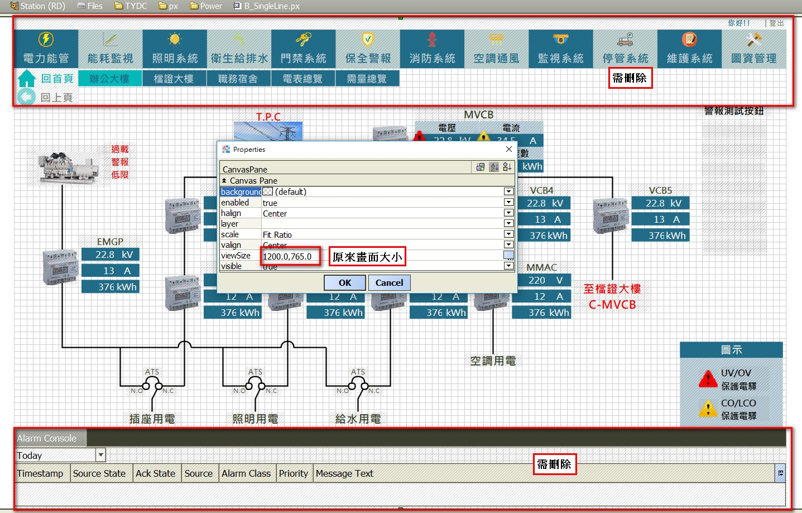

1. 刪除後畫面。

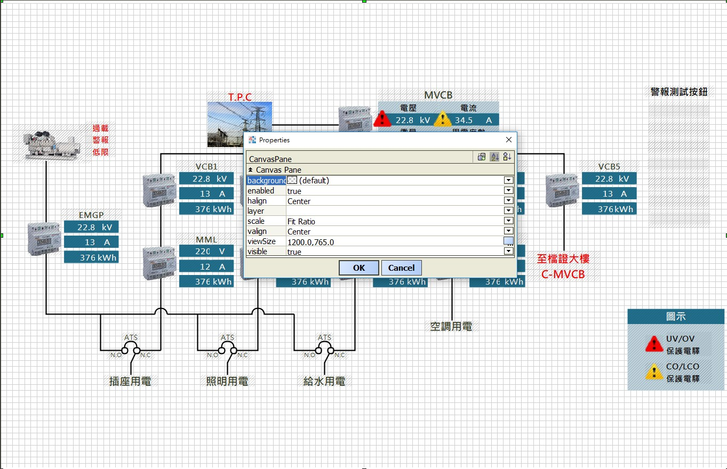

1. 畫面往上移至適當處，比對原來畫面位置。

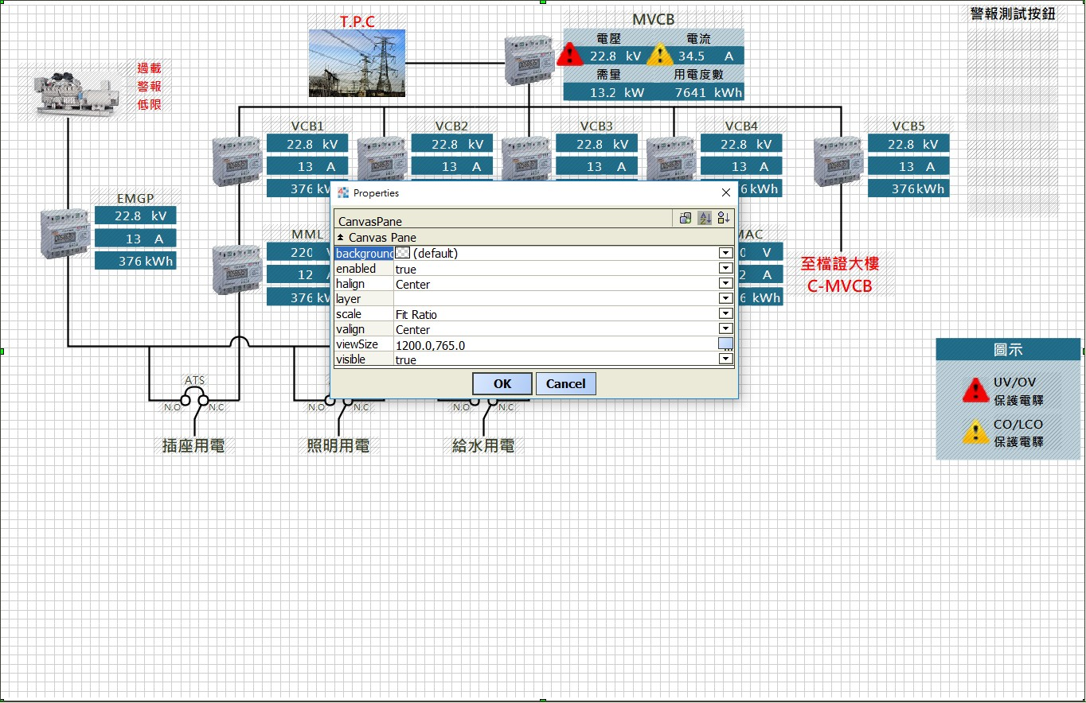

1. 切割畫面為1200\*500，視情況調整畫面元件高度位置。

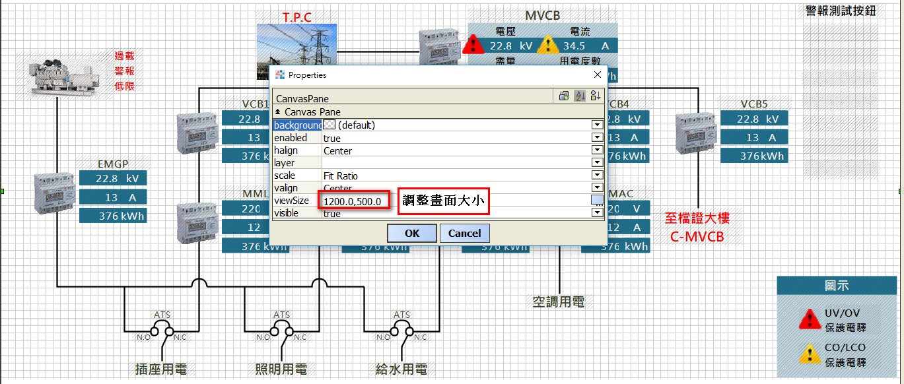

1. PX剪裁前，HTML外框畫面。

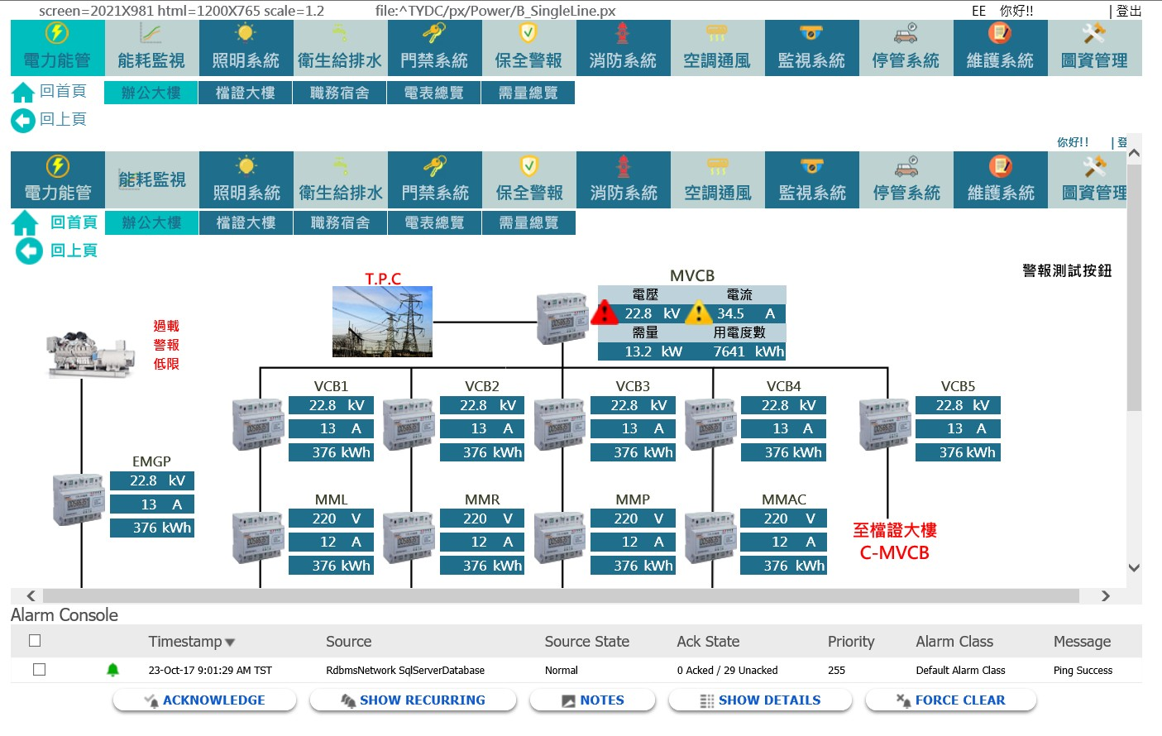

1. PX剪裁後，HTML外框畫面。

